MC mới của thời sự 19h VTV kể áp lực khi ngồi 'ghế nóng'
- "Nếu như Chào buổi sáng thách thức lớn nhất về mặt thời gian thì bản tin thời sự 19h là áp lực, sự căng thẳng của vị trí ghế nóng không cho phép sai sót", BTV Khánh Trang.
Là gương mặt mới của chương trình thời sự 19h, MC Khánh Trang lần đầu chia sẻ với VietNamNet về khởi đầu khó khăn lúc mới vào nghề, những áp lực và niềm vui khi đảm nhận vai trò mới. Bên cạnh đó cô cũng tiết lộ cuộc sống hôn nhân hạnh phúc.
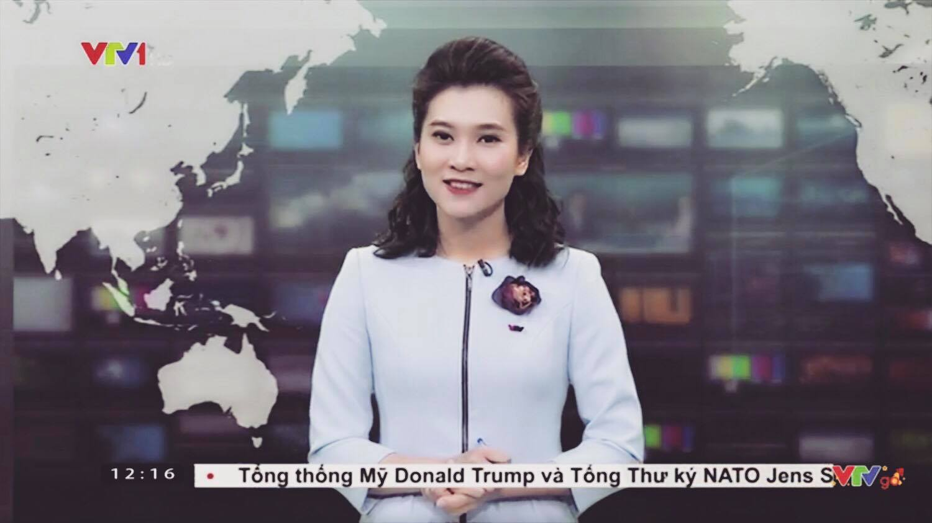
BTV Khánh Trang
Nhiều sự ngớ ngẩn lúc mới vào nghề
Cơ duyên nào để một cô sinh viên vốn học chuyên ngành quản trị du lịch khách sạn đến với nghiệp truyền hình và trở thành BTV được yêu mến như hiện nay?
- Nó đến rất tình cờ. Bắt đầu từ sự tò mò, mong muốn khám phá, thử sức của một cô sinh viên ngoại đạo không được đào tạo báo chí. Ngày đó, trở thành người dẫn chương trình truyền hình là sự ngưỡng mộ lớn lao với nhiều người. Tôi thần tượng và rất thích chị Diễm Quỳnh rồi cứ viển vông xa vời đến một lúc nà đó mình cũng cầm mic nói trước hàng triệu khán giả. Rồi cơ hội đến khi năm 2005, Đài phát thanh truyền hình Hà Nội tổ chức cuộc thi tuyển “Người dẫn chương trình truyền hình”. Chẳng ngần ngại gì, tôi đã nộp hồ sơ và may mắn vượt qua gần 1000 hồ sơ thi tuyển, qua các vòng để trở thành 10 người cuối cùng được tuyển chọn. Sau khi tốt nghiệp ra trường, gắn bó với truyền hình Hà Nội. Duyên nợ với truyền hình đã bắt đầu như thế!
“Vạn sự khởi đầu nan”, với một người ngoại đạo như chị bước vào ngành truyền hình hẳn cũng gặp không ít những khó khăn, trắc trở. Chị có thể chia sẻ về khởi đầu đó của mình?
- Hồi đó còn trẻ chỉ sống bằng nhiệt huyết đam mê, chẳng thấy khó khăn vất vả nào có thể ngăn cản. Bỗng dưng nộp hồ sơ qua vòng loại rồi bỗng dưng trúng tuyển. Sung sướng quá nên gian nan chẳng hề. Chập chững những bước đầu tiên vào nghề mà đâu biết truyền hình là gì? đâu biết đến máy quay hay phải diễn trước ống kính ra sao? Rất nhiều sự ngớ ngẩn.
Tôi đã bắt đầu mối duyên với truyền hình bằng tất cả sự bản năng và yêu thích cá nhân. Lúc đó tôi vừa đi học vừa cộng tác với truyền hình. Vất vả nhưng vui lắm, chẳng bao giờ quên. Bắt đầu là đi theo ekip các anh chị để quan sát, học hỏi, nắm bắt công việc. Ngày đó mình nhớ vẫn quay băng betacam chứ chẳng được HD hiện đại như bây giờ. Nên bọn trẻ mới vào nghề đứa nào cũng phải trải qua khâu “bê băng là đọc timecode” để chọn cảnh quay tốt nhất, đúp dẫn nào ưng ý nhất. Dần dà, mình bắt đầu tham gia dẫn, sản xuất phóng sự các chương trình ngắn như Văn hóa du lịch, Hà Nội ngàn năm văn hiến, Hà Nội của chúng ta. May mắn là tôi được thử nghiệm nhiều vai trò khác nhau, nhiều thể tài khác nhau nên kinh nghiệm cứ tích lũy qua mỗi ngày. Trưởng thành hơn nữa là làm chủ những chương trình do mình tự tổ chức sản xuất, viết kịch bản. 12 năm trôi qua, quá nhiều thứ để nhớ, bài học nào cũng quý giá. Và tôi nghiệm ra: mọi thứ đều có thể học được, làm được mà không nhất thiết mình phải được đào tạo về chuyên ngành đó. Nhưng nó phải có điều kiện cần và đủ là tình yêu và sự rèn luyện, ý chí vươn lên không ngừng.
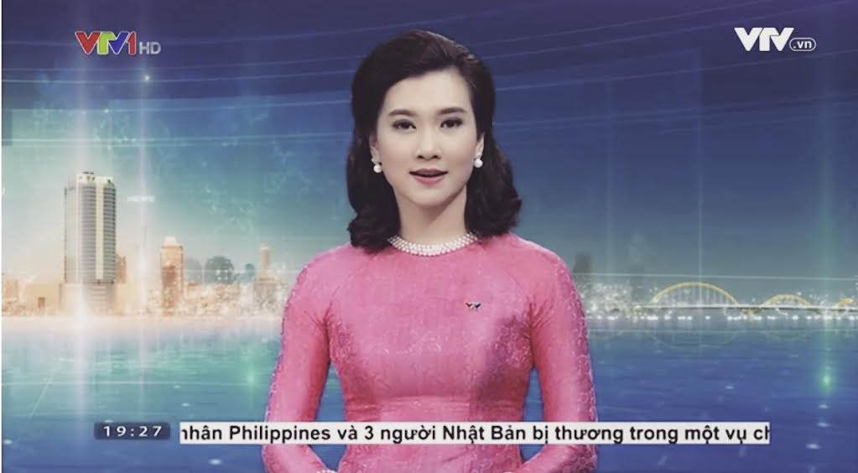
Cô được đánh giá có giọng đọc truyền cảm, gần gũi
Cảm xúc của chị khi nhận được quyết định về dẫn Bản tin thời sự 19h?
- Đầu tiên là bất ngờ vì 19h là bản tin rất quan trọng của Ban Thời sự và Đài truyền hình Việt Nam. Sau đó là cảm giác vinh dự, tự hào. Nhưng điều đó cũng có nghĩa là mình sẽ phải nỗ lực rất nhiều để không phụ sự tin tưởng của Ban lãnh đạo.
Sau buổi đầu tiên lên sóng bản tin thời sự 19h, phản hồi của khán giả gửi đến chị thế nào?
- Tôi rất xúc động khi sau buổi lần đầu tiên ra mắt khán giả trong vai trò mới đã nhận được rất nhiều phản hồi tích cực. Mọi người ưu ái dành những lời khen mình có chất giọng truyền cảm, chạm tới người xem. Bên cạnh đó, cũng có nhiều lời góp ý, chia sẻ từ những vị tiền bối đi trước như cô Kim Tiến về kỹ thuật đọc của mình, từ các đồng nghiệp. Với tôi, mọi lời khen chê, đóng góp đều rất quý giá. Bởi vì khán giả giờ khó tính và tinh tế lắm bạn ạ. Họ góp ý với mình nghĩa là họ đang dõi theo mình, quan tâm tới mình. Đó chẳng phải là động lực để mình cố gắng hoàn thiện mỗi ngày hay sao?
8 năm công tác tại Đài TH Hà Nội trong vai trò là BTV, phóng viên mảng văn hóa xã hội. Điều này có những khó khăn và thuận lợi gì với chị khi bước sang một vai trò là dẫn bản tin thời quan trọng của VTV?
- Kinh nghiệm của BTV mảng văn hóa xã hội trong quãng thời gian công tác tại Đài PT-TH Hà Nội rèn cho tôi tính kỉ luật và cả những kĩ năng xử lí tình huống khi lên sóng trực tiếp, cho tôi sự mềm mại, uyển chuyển của một BTV dẫn.
Nhưng với bản tin thời sự 19h thì cần sự chắc chắn, chính xác, tin cậy và một phong thái chuẩn mực. Vì thế khi chuyển về công tác tại Ban Thời sự - VTV tôi cũng phải rèn luyện, quan sát học hỏi những người đi trước, các anh chị em đồng nghiệp để thay đổi cho phù hợp. Nhưng tôi vẫn muốn xây dựng cho mình một phong cách riêng. Đó là thời sự không hề khô khan, khuôn mẫu. Thời sự cũng rất duyên dáng, nhân văn, rất với hơi thở cuộc sống và tràn đầy cảm xúc.
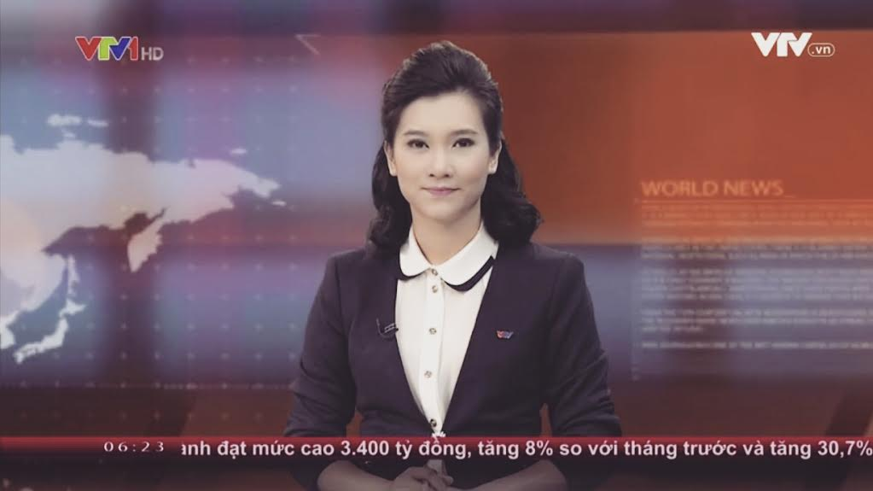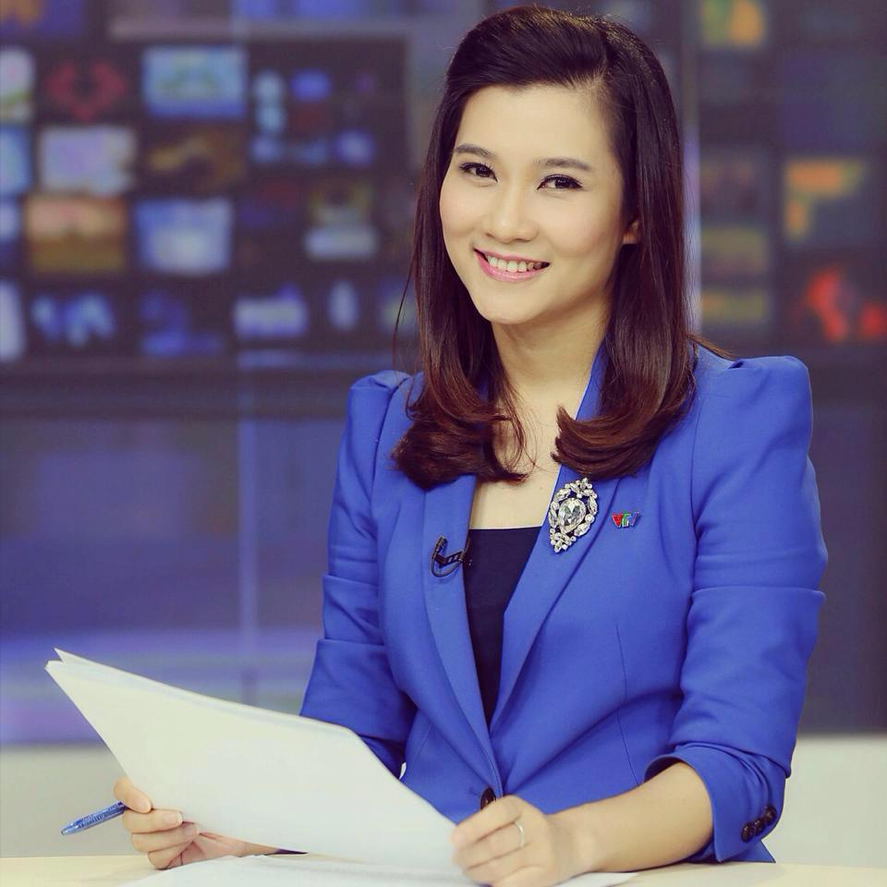
Sở hữu gương mặt khả ái, ưa nhìn cùng phong cách dẫn gần gũi, thanh lịch cô là gương mặt mc thời sự mới đang nhận được sự ủng hộ và tình cảm yêu mến của khán giả
So với thời gian làm việc tại “Chào buổi sáng,”, dẫn bản tin thời sự 19h chắc áp lực hơn nhiều?
- Thật ra, rất khó để so sánh bản tin nào áp lực hơn? Mỗi chương trình có tính chất khác nhau và áp lực riêng đòi hỏi BTV dẫn phải có những kỹ năng để đáp ứng được yêu cầu của từng bản tin.
Nếu như Chào buổi sáng áp lực về mặt thời gian thì 19h lại áp lực của vị trí “ghế nóng” không cho phép sai sót.
Khi làm bản tin Chào buổi sáng, thách thức chính là giờ giấc. Chúng tôi phải thức rất khuya để làm kịch bản, biên tập tin bài, lời dẫn, cập nhật tin tức trong đêm nếu có. Công việc kéo dài từ 6h chiều hôm trước đến khoảng 12-1h đêm. Ngủ khoảng 3h đồng hồ rồi 4h sáng dậy chuẩn bị cho buổi lên hình trực tiếp vào lúc 6h. 1 tuần khoảng 4 buổi làm việc như thế. Và đã là BTV dẫn thì phải thể hiện sự chuyên nghiệp của mình khi lên sóng là tươi tỉnh và nhiều năng lượng để bắt đầu bản tin một ngày mới.
Còn với thời sự 19h là bản tin chính luận quan trọng nhất của Đài nên áp lực của những người giữ sóng như chúng tôi là sự chuẩn mực và chính xác. Chúng tôi hay nói vui nghề của mình là “làm dâu trăm họ”. Nghĩa là sẽ có khen, có chê, có hài lòng, có góp ý. Đơn giản vì quan trọng nên nhiều người để ý. Vậy nên, đã ngồi vào vị trí đó thì cũng cần phải có bản lĩnh , tinh thần thép để vượt qua mọi thách thức, tự kiểm định và xử lý thông tin nhanh và chính xác nhất.
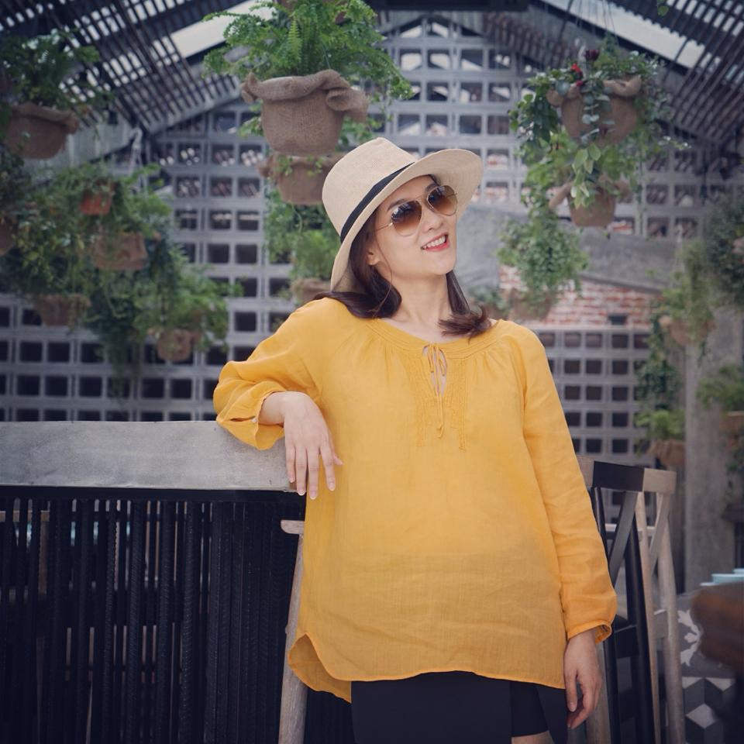
Trẻ trung với hình ảnh ngoài đời
Chồng và gia đình luôn ủng hộ, chia sẻ công việc của tôi
Trước chị, có rất nhiều BTV kỳ cựu rời bản tin thời sự 19h VTV, điều đó có tác động ít nhiều đến chị? Chị có cảm thấy áp lực khi bản thân là gương mặt khá mới và trẻ so với một bản tin chính luận rất quan trọng của VTV?
- Trong cuộc đời của mỗi người, sẽ có những lựa chọn khác nhau mà chỉ có bản thân họ mới là người rõ nhất quyết định đó có đúng hay không. Tôi nghĩ sự tôn trọng là thái độ phù hợp của những người ngoài cuộc.
Áp lực tôi nghĩ là điều khó tránh khỏi. Tuy nhiên theo tôi, mỗi người dù già hay trẻ đều có những thế mạnh của riêng mình. Cốt lõi là mình có biết tận dụng nó hay không thôi. Và tôi luôn luôn nhất quán một nguyên tắc kể từ khi bắt đầu nghề này đó là sự chân thật. Tôi muốn truyền tải đến khán giả truyền hình những bản tin thời sự một cách chân thật nhất có thể. Đó là gương mặt, ánh mắt, giọng nói và từng nội dung mình đưa đến khán giả. Tôi muốn kể cho họ nghe những tin tức thời sự diễn ra trong ngày bằng sự thân thiết gần gũi nhất mà tôi có.
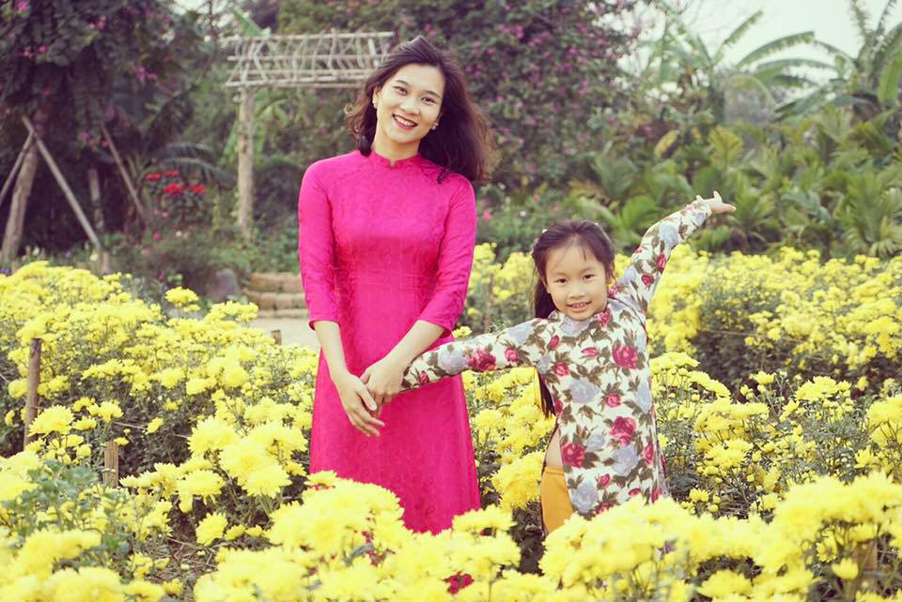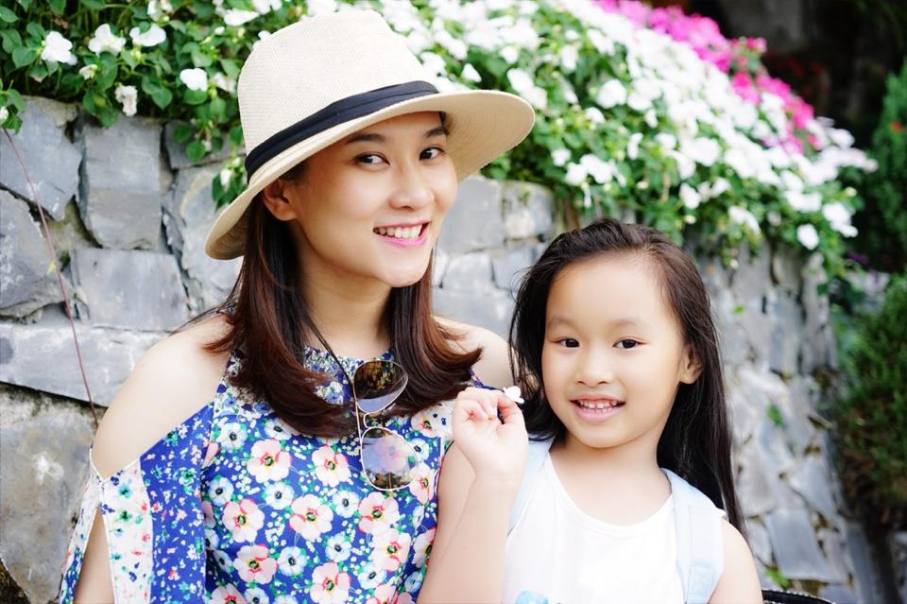
Hôn nhân hạnh phúc với một cô con gái 8 tuổi
Công việc của một BTV truyền hình chiếm khá nhiều thời gian của chị. Có bao giờ vì điều đó mà ảnh hưởng đến cuộc sống hôn nhân và khoảng cách hai vợ chồng xảy ra những mâu thuẫn?
- Có ảnh hưởng chứ! Nhưng tôi may mắn khi được gia đình yêu thương ủng hộ, tạo điều kiện rất nhiều để tôi được làm công việc mình yêu thích. Áp lực của nghề truyền hình thì ai cũng biết, một nữ BTV truyền hình thì càng khó để chu toàn mọi việc. Lại phải cần nghệ thuật sắp đặt một chút. Tận dụng những khoảng thời gian rảnh rỗi không giống ai để bù đắp cho gia đình. Đặc biệt con cái rất cần sự chăm sóc chỉ bảo từ người Mẹ. Tôi luôn cố gắng mỗi ngày dành thời gian nói chuyện với con. Con cái sẽ lớn rất nhanh và mình sẽ chẳng thể lấy lại khoảng thời gian ấy. Nên dù có bận đến mấy, con tôi không bao giờ là đứa trẻ thiếu thốn tình cảm sự quan tâm.
Đa số phóng viên, biên tập viên thời sự đều là những người có cá tính mạnh mẽ gai góc. Chị thì sao?
- Tôi là người sống tình cảm nhưng rất mạnh mẽ, chưa đến mức gai góc. Cuộc sống của tôi cũng trải qua nhiều biến cố, sự lựa chọn. Và tôi lúc nào cũng nhớ mãi lời dạy của một người cô cũng là sếp cũ của mình rằng: “Dù có ở đâu làm gì, lúc nào cũng hãy tận tâm và hết sức – Nhất định sẽ có thành quả”
Vì cuộc sống là không chờ đợi, nên tôi lúc nào cũng tâm niệm cứ đi rồi sẽ tới vì mọi mối cơ duyên trên cuộc đời này đều có lý do của nó.
Trong hôn nhân gia đình Khánh Trang là người thế nào nhỉ?
- Tôi không phải là người phụ nữ hoàn hảo. Nhưng là người phụ nữ có trách nhiệm (cười).
Những BTV xinh đẹp tại VTV họ thường có phong cách thời trang và đam mê hàng hiệu. Chị có phải là trường hợp ngoại lệ?
-Tôi luôn tư tin rằng mình đẹp nhất khi khoácnhững thứ phù hợp nhất chứ không cứ phải hàng hiệu đắt tiền. Mỗi người Gu thời trang và sở thích khác nhau. Tôi tự thấy mình là người nhất quán trong con người cho đến gu thẩm mỹ thời trang. Tôi thích sự đơn giản nhưng thanh lịch sang trọng. Điều này thể hiện khi tôi ngoài đời lẫn khi lên hình. Khán giả cứ thử xem thời sự 19h sẽ thấy. (Cười).
Cảm ơn chị về cuộc trò chuyện!
Hương Hồ

